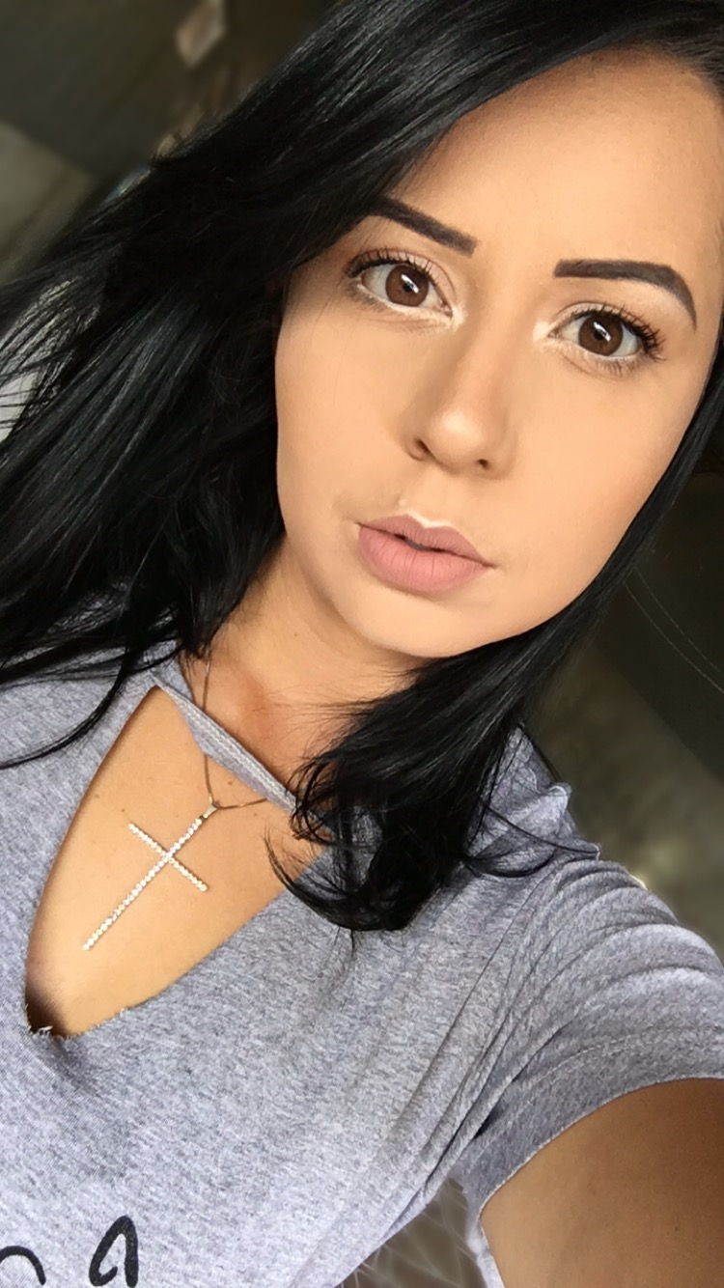
Anna Camylla Dias Liberal
Brasileira, Solteira, 25 anos.
Ceilândia – DF
Qnp 14 Conjunto B Casa 08
Telefone: 61-984357782
E-mail: anna.camylla93@gmail.com
Objetivo | Em Busca de uma oportunidade para desenvolver e melhorar meus conhecimentos, e também algo que possa me instruir de forma crescente e contínua, visando sempre o crescimento entre eu e a empresa.
experiência | MARKA CONTRUTORA E INCORPORADORA.  Auxiliar Administrativo (Janeiro 2011 a Junho 2012)  Principais Atividades: Arquivo, Folha de Pagamento, Programa DEXION e Contra cheque.  DESABIÊ DEPILAÇÃO E ESTÉTICA.  Recepcionista (Maio 2012 a Novembro 2014)  Principais Atividades: Abertura de Loja, Atendimento ao cliente e Telefonista.  ACADEMIA CORPO E SAÚDE.  Consultor de Vendas (Junho 2016 a Novembro 2016)  Principais Atividades: Atendimento ao Cliente, Vendas e Telemarketing.  ACADEMIA RUNWAY.  Recepcionista (Junho 2017 a Janeiro 2018)  Principais Atividades: Abertura de Loja, Atendimento ao cliente e Telefonista.  ACADEMIA BODY TECH  Recepcionista (Setembro 2018 a Atual)  Principais Atividades: Atendimento ao cliente, Telefonista,  Telemarketing e Vendas.
formação | TÉCNICO EM ADMINISTRAÇÃO- ETC  2017 A 2019 Cursando
cursos | - Curso de Informática Básico.  - Custo de Maquiagem profissional.

